Mit Nachhaltigkeit gewinnen

JACKON Insulation erneut durch EcoVadis ausgezeichnet

Erfolg in Serie: Bereits zum zweiten Mal stellte sich JACKON Insulation den hohen Anforderungen der Nachhaltigkeitsbewertung durch EcoVadis – und im zweiten Jahr in Folge wird das Unternehmen mit der Silbermedaille ausgezeichnet! Damit zählt JACKON Insulation zu den oberen 25 Prozent der teilnehmenden Unternehmen, die Nachhaltigkeitskonzepte verfolgen und belegt insbesondere im Segment Kunststoffproduktion eine Top-Platzierung.

Mit der verliehenen Auszeichnung in Silber zählt JACKON Insulation in der Gesamtbeurteilung zu den besten 8 Prozent der geprüften Unternehmen aus dem Bereich Kunststoffbearbeitung. Beim Kriterium Umwelt- und Ressourcenschonung gehört JACKON zu den Top Ten! Bestnoten gibt es ebenso für die weiteren Bewertungsparameter Arbeits- und Menschenrechte, nachhaltige Beschaffung sowie Unternehmens-Ethik.

Einkäufer von über 600 multinationalen Unternehmen nutzen bereits die Rankings für ihre Entscheidungen. Der Anbieter für Nachhaltigkeitsratings wurde 2007 in Paris gegründet und hat seitdem ein globales Netzwerk von mehr als 75.000 bewerteten Unternehmen geschaffen. Gleichzeitig bietet Ecovadis Lieferanten und Einkäufern eine Plattform für den effizienten Austausch von CSR-Daten. Auf diese Weise kann auch JACKON Insulation die eigenen Leistungen und Erfolge im Bereich Nachhaltigkeit transparent darstellen.

„Nachhaltigkeit und Innovation sind feste Bestandteile unserer DNA“, unterstreicht Dr. Mark Plate, Polymer Technology Manager der JACKON Group: „JACKODUR® Dämmplatten schützen Gebäude ein Leben lang und lassen sich danach sogar noch weiterverwenden. Sie senken dauerhaft die Heizkosten und CO₂-Emissionen eines Gebäudes und leisten damit einen wesentlichen Beitrag zu mehr Klimaschutz. Im Bad tragen JACKOBOARD® Bauplatten zu mehr Lebensqualität bei – individuell gestaltet und absolut sicher abgedichtet.“
Kontakt:
JACKON Insulation GmbH
Helena Platte
Carl-Benz-Str. 8
D-33803 Steinhagen

Für Presseanfragen
Oliver Schönfeld
Tel. +49 2534 645 8877
os@schoenfeld-pr.de

Abdruck frei, Beleg erbeten

Nähere Informationen gibt es unter www.jackon-insulation.com.

Die JACKON Insulation GmbH ist seit über 30 Jahren als Hersteller hochwertiger Dämmstoffe und Bauplatten aus extrudiertem Polystyrol-Hartschaum (XPS) national und international erfolgreich. Mit heute über 300 Mitarbeitern führt das Unternehmen neben den zwei Standorten in Deutschland weitere Tochtergesellschaften in Belgien, Frankreich und in der Schweiz. Mit der Herstellung von JACKODUR® Dämmstoffen und JACKOBOARD® Bauplatten hat sich die JACKON Insulation in einem von starkem Wettbewerb geprägten Markt zukunftsgerichtet aufgestellt und zählt heute zu den innovativsten Unternehmen der Branche. Mehr Informationen unter www.jackon-insulation.com.

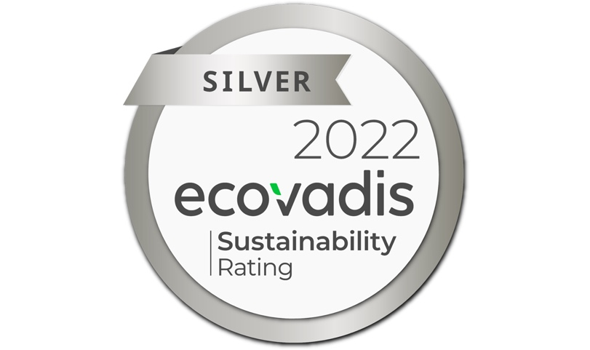 | Nachhaltigkeit gewinnt.

